HANNE HUKKELBERG ‘Blood From A Stone’(Nettwerk-Pias)
Sortie le 4 mai 2009

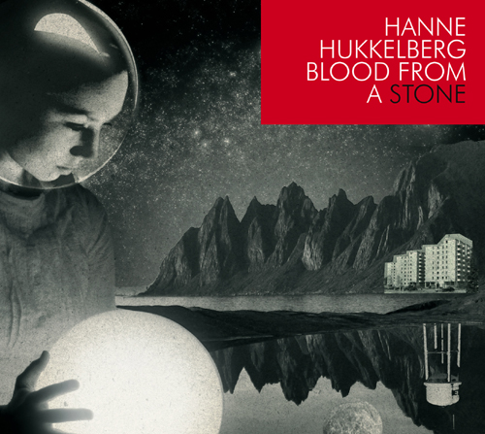

Blood From A Stone est le troisième album de l'artiste norvégienne Hanne Hukkelberg. Inspirée à la fois par son passé en tant que membre de divers groupes rock et métal que par sa collection d'albums indés/rock à dominance 80's, Hanne reconnaît que son penchant pour Sonic Youth, Cocteau Twins, les Pixies, Einstüerzende Neubauten et P.J. Harvey n'a pas manqué d'influencer ses nouvelles chanson smais on y décèle aussi des traces de Siouxie and Banshees et de nombreux groupes new wave/post punk.

Même si cet album est éminemment plus “rock” que les précédents (Little Things [2005] and Rykestrasse 68 [2007]), il n'en demeure pas moins une œuvre hors catégorie. La plupart des voix ont été enregistrées en une seule prise, les textes sont plus directs et moins introvertis que sur les albums antécédents. Musicalement parlant, les morceaux restent dans la continuité de son genre ; un paysage sonore unique où se mêlent instruments traditionnels et incongrus. Blood From A Stone, album autoproclamé “rock”, réussit tout de même à inclure des enregistrements ‘sauvages’ de portes de trains, mouettes, ustensiles de cuisine, congélateurs …

Même si Blood From A Stone a été enregistré dans le studio d'Hanne à Oslo, les chansons ont, elles, été composées lors d'un séjour de sept mois dans un petit village côtier de l'île norvégienne de Senja, à 300 km au nord du cercle polaire. Expérience en contraste avec sa période berlinoise pour la préparation de son album précédent. Hanne s'explique:

“Le nord de la Norvège est beaucoup plus calme. C'était intéressant de composer dans une grande ville animée puis dans un village serein. J'ai réalisé que ces cadres m'affectaient différemment. J'ai ressenti le besoin de composer des morceaux plus calmes dans une ville bruyante et des morceaux plus bruyants dans un village calme.”

Écoute après écoute, Blood From A Stone se révèle être un album profond aux trésors multiples. Parmi les moments forts, on retrouve ‘Salt of the Earth’, d'inspiration métal qui débute avec des vers tendres comblés de sons d'orgues, de synthés et d'une harmonie vocale doucement rythmée pour se lancer ensuite dans un refrain épique où s'entrechoquent cordes de piano et percussions métalliques à profusion.
Le morceau éponyme est constuit autour d'un rythme charpenté de basses et de percussions métalliques avec un refrain enlevé et mélodieux.
‘Bygd Til By’ se déploie progressivement, tout d’abord calme et posée avant d’atteindre son point culminant. A noter que c'est la seule en norvégien, la langue maternelle d'Hanne.

Blood From A Stone a été produit par un collaborateur de longue date, Kåre Vestrheim et co-produit par Hanne elle-même. Beaucoup de ses musiciens fidèles apparaissent sur l'album, dont Henning Sandsdalen, Lena Nymark, Erland Dahlen et Kåre Vestrheim. Mais on retrouve aussi Bent Sæther (de Motorpsycho) Ivar Grydeland (Huntsville), Martin Langlie (Gåte, Valkyrien Allstars), Mark Jowett (directeur du label international d'Hanne, Nettwerk)… Hanne joue de la basse, de la guitare, de la batterie, des percussions, du piano de tout un bric-a-brac en tout genre.

Hanne a commencé le chant et la musique dans sa ville natale, à Kongsberg, à l'âge de 3 ans. Elle a ensuite joué dans plusieurs groupes de jazz, pop et rock ainsi que dans un groupe de doom métal. Lauréate du Conservatoire de Musique norvégien, elle s'est forgé une réputation d'artiste de scène puissante.

Son premier album solo Little Things sorti en 2005 comprenait des chansons écrites pendant son adolescence et ses années etudiantes. Très varié, cet album a été remarqué pour l'usage inventif de sons inédits et d'une game ecléctique d'instruments. Personnage particulier au charme de lutin doté d'une voix nonchalemment séduisante, Hanna a très vite été comparée à des artistes telles que Joanna Newsom, Björk, Tina Nordenstam et Billie Holliday. Elle a reçu de nombreuses critiques dithyrambiques:

“Little Things demands to be heard and cherished for its audacious beauty 5/5” SUNDAY TIMES
“Enchanting debut... equal parts Stina Nordenstam and Nina Simone. Fans of CocoRosie take note 4/5” UNCUT
“Makes you think of Björk's little sister, stoned and let loose in the Early Learning Centre” NME
“The best instrument of all is Hanne’s voice... a Northern light shining bright 4/5” THE SUN

Son deuxième album Rykestrasse 68 , moins saugrenu, a bénéficié d'une production plus atmosphérique. Il avait en commun avec son prédécesseur ce sentiment d'étonnement naïf mais l'expérimentation d'Hanna atteint un niveau de maturité supérieur avec cet album bourré d'effets de style inventifs (des chansons rythmées par les cliquetis de machines à écrire, le son d'ustensiles de cuisine, le miaulement d'un chat…). Vibraphone, glockenspiel et theremin se mélangent aux cuivres sifflants et aux cordes conférant à l'album une ambiance digne d'Emiliana Torrini, Múm ou encore Tom Waits. Les critiques de la presse sont encore une fois élogieuses :

“A seductive song suite based around six months in Berlin, all wound around inventive, meandering detailed arrangements and Hukkelberg’s delicately powerful voice, midway between Cat Power and Radka Toneff 4/5” UNCUT
“All the carefully recorded clicks, ticks and sprongs enhance Hukkelberg’s enchanted sound world. And as for her beautifully judged vocals, ignore those comparisons to Joanna Newsom or Björk. ‘Rykestrasse 68’ puts Hukkelberg way ahead of both 4/5” GUARDIAN
"Hukkelberg’s music has toughened up a little since her debut, ‘Little Things’, but lost none of its intimate beauty 4/5 POP CD OF THE WEEK” SUNDAY TIMES
“Found sounds, typewriters, vintage instruments, yodels, scats and proper songs leap across genres like a pianist trying to keep up wth a Keystone Kops movie. Unusually everything creates the illusion of making pop sense. Weirdly thrilling 4/5” INDEPENDENT ON SUNDAY

Une tournée européenne suivra la sortie de Blood From Stone ... à suivre…

